|  |  |  |  |  |
| --- | --- | --- | --- | --- |
| **EMB00004e70326a** | | **데이터융복합∙소비자리서치 전문 연구기관**  **컨슈머인사이트 보도자료** | | |
| 기관 | 컨슈머인사이트 | | 이메일 | kimmh@consumerinsight.kr |
| 문의 | 김민화 연구위원 | | 연락처 | 02) 6004-7643 |
| 배포일 | 2024년 5월 16일(목) 배포 | | 매수 | 총 4매 |

|  |  |  |
| --- | --- | --- |
|  | **여가시간 최빈곤층은 1~3세 자녀 둔 30, 40대**  **컨슈머인사이트 ’여가·문화·체육 주례 조사’로 본 한국인의 여가 실태** |  |
|  | * **평균 여가시간 하루 3.86시간, 주 27시간** |  |
|  | * **20대와 미혼가구가 제일 길고** * **영아자녀(1~3세) 가구 가장 짧아** |  |
|  | * **기혼자 여가시간은 막내 성장 단계가 좌우** |  |

|  |
| --- |
| <한국인의 여가 실태>   1. **여가시간** 2. 여가시간 충분도 3. 여가생활 만족도 4. 경험한 여가활동 5. 관심있는 여가활동 |

○ 우리나라 국민 중 1~3세 영아 자녀를 둔 가구의 여가시간이 제일 짧았다. 하루 평균 2.69시간으로 전체 평균 3.86시간의 70% 수준에 그쳤다. 20대와 미혼가구가 길고, 기혼가구는 짧았는데 특히 자녀가 어릴수록 더 짧았다. 즉, 여가시간의 길이는 막내 자녀의 성장 단계와 관련성이 가장 컸다.

□ 여행·여가 리서치 전문기관 컨슈머인사이트가 2021년 10월 기획 조사로 시작한 '여가∙문화∙체육 주례조사(19세 이상 성인 매주 500명, 연간 2만6000명 대상)'에서 우리 국민의 여가시간은 얼마나 되는지, 여가에 대해 어떻게 인식하고 있는지 묻고 있다. 여가시간의 정의는 ‘일(집안일 포함)이나 학업, 출퇴근, 일상적 식사 및 수면을 제외한 시간’으로 했고, 기혼자의 가구구성은 막내 자녀의 성장 단계 기준으로 구분했다. 이 리포트는 '23년 1년간 총 2만7426명의 여가시간을 분석한 것이다.

□ 해당 데이터는 한국지능정보사회진흥원(NIA)의 빅데이터센터구축사업을 통해, 한국문화정보원 문화빅데이터플랫폼 마켓C [www.bigdata-culture.kr](http://www.bigdata-culture.kr)에서도 공개되고 있다.

**■ ’21-‘22년 대비 하루 0.13시간, 주 0.9시간 감소**

○ '23년 조사 응답자의 평균 여가시간은 하루 3.86시간, 일주일 27.0시간이었다**[그림]**. 조사 초기 6개월 평균(‘21년 10월~22년 3월 주 27.9시간, 일 3.99시간)보다 하루 0.13시간, 주 0.9시간 줄어들었다(참고. 여가시간 충분합니까? 5명 중 3명은 “NO”). 감소의 주된 이유는 코로나 엔데믹 전환에 따른 사회활동 증가와 재택근무 축소 때문으로 추정된다. 주중 평균은 3.09시간, 주말은 5.78시간이었다.

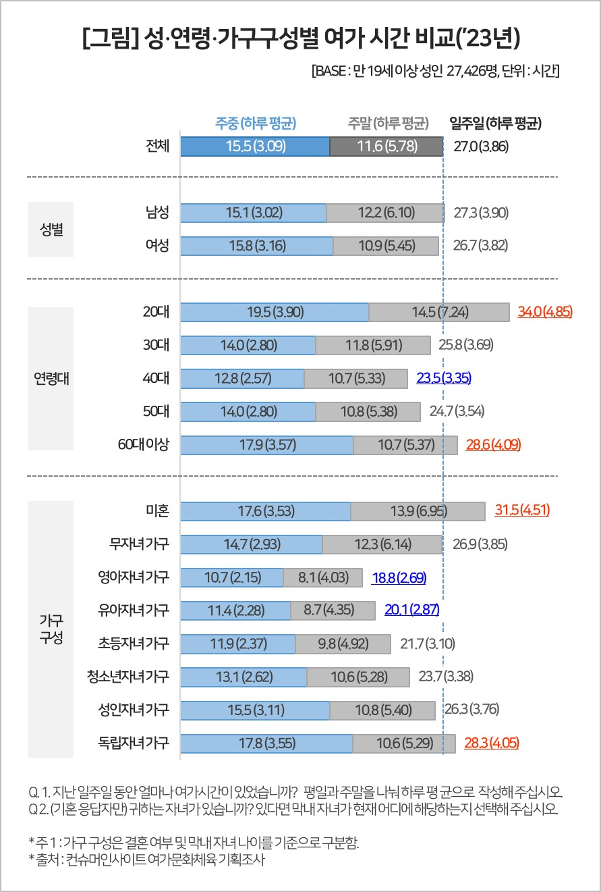

**■ 성별보다 연령별 차이 크고, 자녀 성장단계별 차이 더 커**

○ 인구사회적 특성별로 남성(하루 3.90시간)과 여성(3.82시간)의 차이는 크지 않았으나 연령대별 차이는 컸다. △40대(3.35시간)가 제일 짧았고, △50대(3.54시간) △30대(3.69시간) △60대 이상(4.09시간) 순이었으며, △20대(4.85시간)는 모든 연령대 중 눈에 띄게 길었다.

○ 연령대보다 더 큰 차이는 결혼 여부, 자녀 유무와 성장 단계 등 ‘가구 구성’에 따른 것으로 나타났다. 막내 자녀 기준으로 △1~3세 영아자녀 가구(2.69시간)가 제일 짧았고 △4~7세 유아기(2.87시간) △초등생(3.10시간) △청소년(3.38시간) 자녀 가구 순으로 점차 증가했다. 이는 양육 부담이 여가시간의 길이와 밀접한 상관이 있음을 보여준다.

○ 양육 부담이 주된 이유이나 가사 부담도 영향을 주고 있다. △무자녀가구(3.85시간)는 △성인자녀(3.76시간)보다 길고 △독립자녀(4.05시간) 가구보다는 짧았다. 즉, 자녀가 성인일지라도 동거 자녀가 있는 경우 이에 따르는 가사 부담으로 무자녀가구보다 여유 시간이 더 적음을 알 수 있다.

**■ 30, 40대 영아자녀 가구, 20대 미혼가구의 절반 수준**

○ ‘연령대x가구구성’을 통틀어 여가시간 측면에서 가장 열악한 집단 톱3는 막내가 영아 단계인 40대(2.54시간)와 30대(2.62시간), 유아 단계인 30대(2.83시간) 순으로 모두 하루 3시간 미만이었다. 40대 영아자녀 가구 기준으로 전체 평균(3.86시간)의 3분의2(66%) 수준이고, 20대 미혼가구(4.90시간)에 비하면 절반(52%) 밖에 안 됐다.

○ 영·유아 자녀를 둔 30, 40대라면 육아와 사회생활의 중추 세대임에도 현실에서는 어느 계층보다 심각한 '여가시간의 빈곤'에 시달리고 있다. 이는 커다란 사회문제인 결혼·출산 기피의 한 원인일 수 있다. 국민 건강과 삶의 균형은 물론 국가 존립 차원에서도 '여가 취약계층'에 대한 사회적 관심이 필요하다.

|  |
| --- |
| 컨슈머인사이트는 **비대면조사**에 **효율적**인 **대규모 온라인패널**을 통해 **자동차, 이동통신, 쇼핑/유통, 관광/여행, 금융** 등 다양한 산업에서 요구되는 **전문적이고 과학적인 리서치 서비스**를 제공하고 있습니다. **다양한 빅데이터**를 **패널 리서치 데이터**와 **융복합 연계**하여 데이터의 가치를 높이고 이를 다양한 산업에 적용하는 데 집중하고 있습니다. 특히 최근에는 **100% 모바일 기반**으로 **전국민 표본 대표성**을 가진 **조사 플랫폼 '국대패널'**을 **론칭**하고 **조사업계 누구나 사용할 수 있도록 개방**했습니다. |

이 결과는 컨슈머인사이트 소비자동향연구소가 매주 만 19~69세 남녀 500명(연간 2만6000명 조사)을 대상으로 수행하는 `여가문화체육 주례 조사`를 바탕으로 한다. 여가에 대한 관심과 경험, 만족도 등 여가∙문화∙예술∙스포츠 활동 전반에 대해 주 단위로 자료를 수집해 국민 여가생활의 현황과 추이 변화를 포착, 분석할 수 있다.

---------------------------------------------------------------------------------------------------------------------

Copyright ⓒ Consumer Insight. All rights reserved. 이 자료의 저작권은 컨슈머인사이트에 귀속되며 보도 이외의 상업적 목적으로 사용할 수 없습니다

|  |  |  |
| --- | --- | --- |
| **For-more-Information** | | |
| 김민화 컨슈머인사이트 연구위원/Ph.D | kimmh@consumerinsight.kr | 02)6004-7643 |
| 이제성 컨슈머인사이트 책임연구원/Ph.D | leejs@consumerinsight.kr | 02)6004-7631 |